**תיאור כללי של הפעילות**

* + - * **שם המשימה:** פניני UV
      * **פיתוח:** יוליה שמש**,** במסגרת הקורס דרכי הוראה המקדמות חשיבה, חקר ומצוינות: כימטק – כימיה בעולם ההייטק
      * **עריכה:** דר' מלכה יאיון, דר' שלי ליבנה**.**
      * **קשור לנושא הוראה:** מיועד לתלמידי י"ב.ניתן לשלב אנסין זה בתום לימוד נושא של פולימרים, או לאחר לימוד פרק של תהליכי פלמור.
      * **מהות הקשר לתעשיית ההייטק:** שימוש בידע כימי ובטכנולוגיה בתעשיית הקוסמטיקה.
      * **אופן ביצוע הפעילות:** ביחיד או בזוגות
      * **מיקום ביצוע הפעילות:** בכיתה או בבית
      * **זמן משוער:** היקף הזמן המומלץ הוא שיעור אחד: 5-7 דקות מוקדשות לקריאת האנסין, 20-25 דקות לפתרון השאלות ושאר הזמן מוקדש לדיון כיתתי על התשובות.
      * **ערך מוסף של שימוש בפעילות:** התלמיד מבין כיצד פותרים בעיה בתעשייה הכימית באופן יצירתי ומובן לתלמיד.
      * **קישור למאמר\להרצאה:**  ראו ביבליוגרפיה בסוף הפעילות.

**פעילות לתלמיד**

**פניני UV**

המודעות ההולכת וגוברת בימינו לסכנות הנובעות מחשיפה ממושכת ולא מבוקרת לקרני השמש האולטרה-סגולים (UV) גורמת לשימוש הולך וגובר בתכשירים המכילים חומרים פעילים להגנה מפני קרינת ה-UV. אולם, אליה וקוץ בה. בעת חשיפה לקרינת השמש, נוצרים מהחומרים הפעילים - רדיקלים חופשיים העלולים לגרום לפגיעות בעור, אם הם נספגים בו. לפיכך, קיים צורך בהעלאת הבטיחות בשימוש בתכשירים להגנה מפני קרני השמש. אחת הדרכים לכך היא מניעת ספיגה של החומר הפעיל בעור.

בחברת "סול-ג'ל" הממוקמת בבית שמש, פיתחו שיטה הפועלת על מנגנון הבא: לכידת חלקיקי החומר הפעיל בחרוזים מיקרוסקופיים העשויים מזכוכית. חרוזים אלה קטנים מספיק על מנת שניתן יהיה לשלבם בתכשירי טיפוח השונים כגון שפתון, תחליב רחצה וכדומה אך גדולים מספיק כדי לא להיספג בעור.

השיטה לייצור חרוזי זכוכית אלה נקראת "תהליך ייצור סול-ג'ל (תרחיף-תקריש), המתרחש בטמפרטורות נמוכות שמתאימות לפעילות מרבית של חומרים אורגניים (ואחרים) המהווים מרכיב חשוב בתכשירי הגנה מפני קרינת UV.

תהליך יצירת סול-ג'ל מורכב ממספר שלבים.

**בשלב הראשון**, חומר הנקרא TMOS [טטראמתוקסיסילאן, ] עובר הידרוליזה בנוכחות זרז חומצי או בסיסי, לפי תהליך (1):



ה- (TMOS) אינו מסיס במים, ולכן השלב הראשון של התהליך מחייב שימוש בממס מתאים כמו כהל, לדוגמה מתאנול,.

**בשלב השני,** מולקולות של חומצה צורנית,, עוברות פלמור בדחיסה. כתוצאה מכך, נוצר חומר שקוף הבנוי מרשת אמורפית תלת-מימדית של זכוכית, . בתוך הרשת נוצרות פורות (נקבוביות) המלאות בכהל ובמים שהם תוצרי לוואי משני שלבי התהליך. כלומר, מתקבל תרחיף בעל מבנים כדוריים (סול-ג'ל).

גודל הכדורים והנקבוביות תלוי בתנאי התגובה כגון חומציות התמיסה, סוג הזרז, טמפרטורה וגורמים נוספים. כך למשל, ב-pH בסיסי נוצר פולימר גבה-צפיפות בעל חלקיקים קולואידיים ללא פורות (חורים). לעומת זאת, ב-pH חומצי נוצר פולימר נמוך-צפיפות בעל חלקיקים קולואידיים עם פורות.

בסופו של דבר, חרוזי זכוכית מיקרוסקופיים המלאים בחומר פעיל מאפשרים בליעה של קרני ה-UV המסוכנות מהשמש, ללא חדירת החומר הפעיל לעור. בכך, ניתן ליהנות משהות ארוכה בשמש, ללא נזק לבריאות!

**פתרון השאלות**

1. **הסבירו** את היתרון של תכשיר להגנה מהשמש שמבוסס על סול ג'ל על פני תכשיר הגנה מהשמש אחר.  
   בתשובתכם, התייחסו למהם רדיקלים חופשיים ומדוע הם יכולים לפגוע.

תכשירים להגנה מהשמש מונעים העברת קרני UV לעור. היתרון של תכשיר המבוסס על סול ג'ל, לעומת לתכשיר אחר, הוא ביכולת למנוע חדירת חומר פעיל , כגון רדיקאלים חופשיים, לעור. דבר המונע פגיעות בעור עקב חדירה של רדיקלים חופשיים העלולים להיווצר בחומר פעיל בחשיפה לקרינת ה-UV. רדיקלים חופשיים הם חומרים בעלי אלקטרון בלתי מזווג ולכן הם חומרים מחמצנים ופעילים. חומרים כאלה עלולים להגיב עם העור ובכך לגרום נזק.

1. 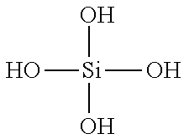**רשמו** נוסחת מבנה מלאה למולקולות של , ושל .

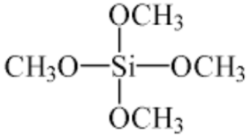

1.  **אינו** מסיס במים אך מסיס בכוהל, לדוגמה מתאנול, .  **הסבירו עובדה זו במונחים של קשרים בין-מולקולריים.**

TMOS בנוי בצורה של טטראהדר, שבמרכזו אטום של צורן, וקשורות אליו ארבע קבוצות 3OCH-. קבוצות אלו לא יוצרות קשרי מימן עם מולקולות המים. לכן, TMOS אינו מתמוסס במים. יכולים להווצר קשרי ואן דר ואלס בין מולקולות TMOS ומולקולות המתאנול ולכן החומרים מתמוססים זה בזה.

1. (א) **רשמו** יחידה חוזרת המתקבלת בפלמור בדחיסה בין מולקולות ה- .

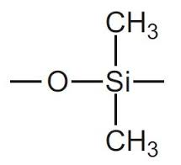

OH

n

(ב) **הסבירו**  מדוע  יוצר רשת של פולימר תלת ממדי **וציירו** קטע מייצג.

המבנה המרחבי של מולקולת ה- הוא טטרהדר – המבנה התלת-מימדי. ביצירת פולימר, נוצרים בין שרשראות הפולימר קשרי מימן הודות לנוכחות קבוצות צדדיות OH- . נוצרת רשת תלת-מימדית עם נקבוביות בין שרשראות הפולימר.

קטע מייצג:

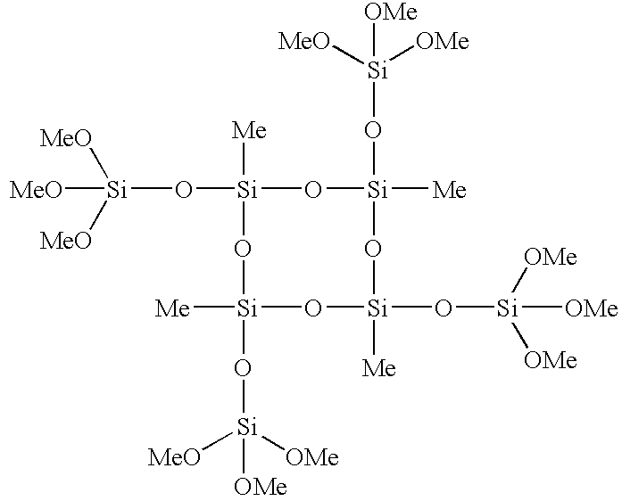

n

1. נתונות שתי הגדרות:

**סול (תרחיף)** – תערובת קולואידית שבה חלקיקים מוצקים מפוזרים בצורה שווה בין חלקיקי הנוזל.

**ג'ל (תקריש)** – תערובת קולואידית הבנויה מרשת חלקיקים תלת-מימדית המשתרעת בתוך הנוזל.

לפניכם שני מודלים – (I) ו-(II).

1. **התאימו** כל מודל לאחת ההגדרות שלעיל.
2. **הסבירו** את קביעתכם.

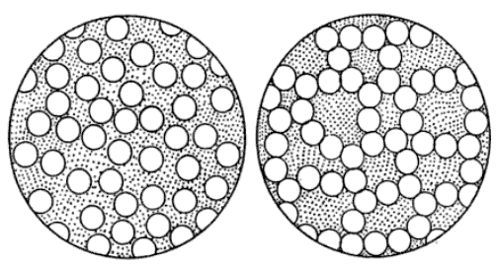

(II)

(I)

מקרא:

* - נוזל

* חלקיק

תרחיף מיוצג על ידי מודל (I), בעוד שתקריש מיוצג על ידי מודל (II). במודל (I) ניתן להבחין בחלקיקים מוצקים המפוזרים באופן שווה בנוזל, בעוד שבמודל (II) החלקיקים מפוזרים בנוזל בצורה של צברים עם נקבוביות.

1. הציעו שימושים נוספים לסול ג'ל.

שכבת הגנה על פני שטח של חלקי מכונות שונים הרגישים לקרינה UV או ללחות.

אפשר ללכוד בתוך כדורי זכוכית הנוצרים בתהליך סול ג'ל חומרים אורגניים אחרים כמו מולקולות של חלבונים, ובכך לבודד אותן לצורך מחקר.

פולימר הנוצר בתהליך של סול ג'ל הינו שקוף. אזי, ניתן לשמש בו לייצור מוצרים שקופים, כמו למשל, עדשות במשקפיים.

1. רשמו 2 שאלות חקר המתעוררות מקריאת המאמר.
2. כיצד משפיע זמן על יציבות פניני הזכוכית?
3. כיצד משפיעה חומציות התמיסה או סוג הזרז או הטמפרטורה על גודל הכדורים והנקבוביות?

**הנחיות למורה**

1. **ידע**. ניסוח וכתיבת תהליכי פילמור.
2. **יישום**. שאלה בוחנת את היכולת לנתח מידע בצורות ייצוג שונות – טקסט ומודל.
3. שאלה פתוחה, **הערכה**. מטרה: לפתח יכולת של חשיבה יצירתית ומיומנות של ניהול הדיון המדעי. מומלץ לקיים דיון כיתתי בסוף הפעילות, כאשר כל זוג יציג את הרעיונות שלו בפני שאר הכיתה. בהמשך, ניתן לפתח משימה זו להערכה חלופית, כמו בניית פוסטר או מצגת.

**ביבליוגרפיה**

A, R. V. (2003). Aerogels: a novel class of solids with mesoscopic pores. In *Materials research: current scenario and future projections* (pp. 170-187). New Delhi: Allied Publishers Pvt. Limited.

Ayral, A., Julbe, A., Rouessac, V., Roualdes, S., & Durand, J. (2008). Microporous silica membrane: basic principales and recent advances. In R. Mallada, & M. Menendez, *Inorganic membranes synthesis, characterization and applications* (pp. 33-44). Oxford, UK: Elsevier B.V.

Hoang, G. C. (1997). Pore-size control of silica gels in acidic water conditions using sol-gel processing. *Journal of the Korean Physical Society* *, 31* (1), 227-230.

[*http://www.aerogel.org/?p=992*](http://www.aerogel.org/?p=992) . (n.d.).

[*http://www.israel21c.org/health/sol-gel-says-its-microscopic-glass-beads-make-sunscreen-safe*](http://www.israel21c.org/health/sol-gel-says-its-microscopic-glass-beads-make-sunscreen-safe) */*. (n.d.).

[*http://www.solgel.com/biz/featcom/solgel.asp*](http://www.solgel.com/biz/featcom/solgel.asp) . (n.d.).

Yan, C., Sun, L., & Cheng, F. Sol-gel processing. In Z. Wang, *Handbook of nanophase and nanostructured materials - syntesis* (pp. 72-80). Tsinghua University Press.